2. pielikums
TEHNISKĀ SPECIFIKĀCIJA
3 kāpņutelpu stikla bloku demontāža un logu vai logu bloku uzstādīšana daudzdzīvokļu dzīvojamai mājai “Kurši”, Slampe, Slampes pagasts, Tukuma novads
Kadastra apzīmējums 9080 011 0290 001 Cenu aptaujas Nr. 1-18/17
1 Darbu apjoms
1. Trīs kāpņutelpu esošo stikla bloku konstrukciju demontāža un jaunu logu vai vienota logu bloka uzstādīšana - pa vienam risinājumam katrai kāpņutelpai.
2. Katrā starpstāvu laukumā paredz vismaz vienu no kāpņutelpas puses atveramu vērtni ventilācijai un drošai ekspluatācijai.
3. Pirms apsekošanas un uzmērīšanas ar mājas vecākais Andris Veikšs, tālr. 22015521, e-pasts andris185@tvnet.lv saskaņo logu vai logu bloka izskatu, materiālu, konstrukcijas tipu, dalījumu, stiklojumu, atveramo vērtņu izvietojumu, krāsu un četru fasādes dekoratīvo veidojumu risinājumu.
4. Pēc risinājuma saskaņošanas veic visu trīs stikla bloku aiļu kontroluzmērīšanu un sagatavo rakstisku saskaņojumu pirms izgatavošanas.
5. Esošo stikla bloku un saistīto materiālu demontāža, izvešana un nodošana atbilstošā atkritumu apsaimniekošanā.
6. Jauno logu vai logu bloku piegāde, montāža, regulēšana un aiļu pilna apdare no abām pusēm.
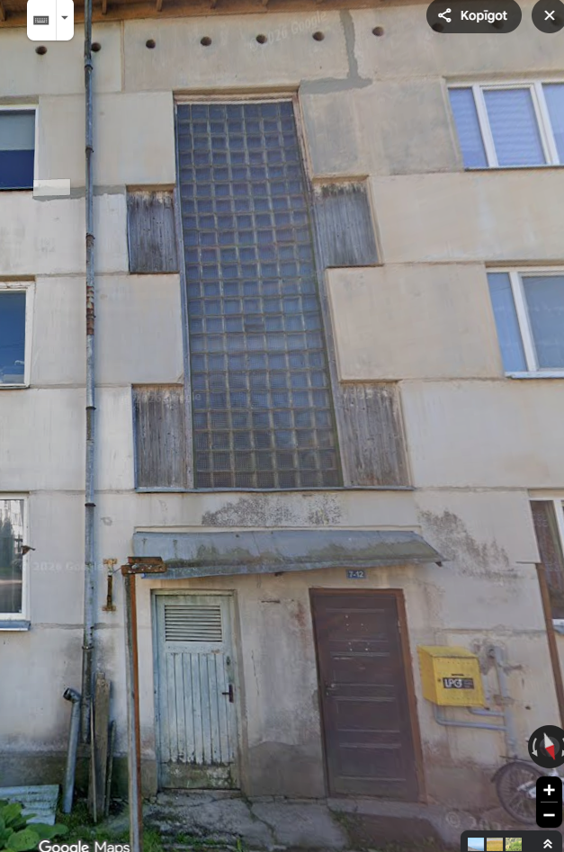
Informatīvs kāpņutelpas stikla bloku konstrukcijas fotoattēls. Katrā no trim kāpņutelpām paredzēta stikla bloku demontāža un jauna logu risinājuma uzstādīšana.
2 Logu saraksts un kontroluzmērījumi
Nr. | Logu bloks | Ailas izmērs objektā, mm | Atveramās vērtnes | Stiklojums | Piezīmes
1. | Kāpņutelpas Nr. 1 stikla bloku aile
2. | Kāpņutelpas Nr. 2 stikla bloku aile
3. | Kāpņutelpas Nr. 3 stikla bloku aile
Tabulu pēc kontroluzmērīšanas aizpilda Izpildītājs un pirms ražošanas saskaņo ar Pasūtītāju un mājas vecākais Andris Veikšs, tālr. 22015521, e-pasts andris185@tvnet.lv.
3 Minimālās tehniskās prasības
Parametrs | Minimālā prasība
Logu sistēma | Logu materiālu un konstrukcijas tipu iepriekš nenosaka. Pēc saskaņošanas izvēlētajai sistēmai jābūt paredzētai izmantošanai daudzdzīvokļu mājas kāpņutelpā un ārējās vides apstākļos. Piedāvājumā norāda ražotāju un sistēmu.
Siltuma caurlaidība | Visa samontētā loga vai logu bloka siltuma caurlaidības koeficients Uw nedrīkst pārsniegt 1,10 W/(m²K). Rādītāju apliecina ražotāja dokumentācija vai aprēķins konkrētajam blokam.
Ekspluatācijas īpašības | Logiem piemēro LVS EN 14351-1 vai spēkā esošu līdzvērtīgu standartu. Piedāvājumā norāda deklarētās ekspluatācijas īpašības, ja tās ir piemērojamas konkrētajai sistēmai.
Izmēri un dalījums | Izmērus, logu dalījumu, neveramās daļas un atveramo vērtņu novietojumu nosaka objektā. Jāsaglabā vai jāuzlabo kāpņutelpas ventilācijas iespēja un fasādes kompozīcija.
Atveramās vērtnes | Katrā starpstāvu laukumā paredz vismaz vienu no kāpņutelpas puses atveramu vērtni. Rokturiem jābūt droši sasniedzamiem un lietojamiem.
Montāžas šuve | Montāžas šuvi veido trīs funkcionālos slāņos: iekšpusē gaisa un tvaika necaurlaidīgu, vidū siltumizolējošu, ārpusē pret nokrišņiem noturīgu un tvaiku caurlaidīgu.
Stiklojums un blīvējums | Stiklojumu, blīvējumu un profilus izvēlas tā, lai tiktu sasniegta prasītā Uw vērtība, nodrošināts blīvums un nebūtu redzamu spraugu.
Fasādes dekori | Uzlabojumi jāveic, saglabājot ēkas arhitektoniski un konstrukcionāli raksturīgos elementus, saskaņā ar vienošanos, kas panākta ar mājas pilnvaroto pārstāvi Andris Veikšs, tālr. 22015521, e-pasts andris185@tvnet.lv.
Izskats un komplektācija | Logu vai logu bloka izskatu, materiālu, konstrukcijas tipu, dalījumu, stiklojumu, atveramo vērtņu izvietojumu un krāsu pirms apsekošanas un uzmērīšanas saskaņo ar mājas vecākais Andris Veikšs, tālr. 22015521, e-pasts andris185@tvnet.lv.
4 Logu risinājums un ekspluatācija
- Katrā starpstāvu laukumā jābūt vismaz vienai atveramai vērtnei ar drošu, ikdienas lietošanai piemērotu rokturi un furnitūru.
- Atveramo vērtņu furnitūrai jānodrošina regulēšana, droša aizvēršana un iespēja vērtni fiksēt ventilācijas stāvoklī, ja to paredz ražotāja sistēma.
- Logu bloka dalījumu izvēlas tā, lai saglabātu fasādes ritmu un četru dekoratīvo fasādes veidojumu vizuālo kvalitāti.
- Rokturi, eņģes, blīvējumi un stiprinājumi jāparedz atbilstoši logu bloka izmēram, svaram un paredzētajai intensitātei.
- Atveramo vērtņu novietojumu, atvēršanas virzienu un augstumu saskaņo pirms izgatavošanas.
5 Montāža un apdare
- Logu vai logu blokus nostiprina nesošajā pamatnē atbilstoši ražotāja montāžas tehnoloģijai. Pirms montāžas pārbauda aiļu nestspēju un ģeometriju.
- Montāžas šuvi veido vismaz trīs funkcionālos slāņos: iekšpusē gaisa un tvaika necaurlaidīgu, vidū siltumizolējošu, ārpusē pret nokrišņiem noturīgu un tvaiku caurlaidīgu. Montāžas putas vienas pašas nav pabeigta šuve.
- Atjauno bojāto apmetumu, krāsojumu, fasādes un iekšējo aiļu apdari līdz vienmērīgai, lietošanai gatavai virsmai.
6 Nodošana un garantija
- Garantijas termiņš ir vismaz 36 mēneši. Garantijā ietilpst defektu novēršana un furnitūras regulēšana; pēc Pasūtītāja pieprasījuma garantijas laikā veic vismaz vienu bezmaksas regulēšanu.
- Darbus pieņem ar pieņemšanas un nodošanas aktu pēc visu defektu novēršanas un dokumentācijas saņemšanas.

Pretendenta piedāvātais risinājums atbilst tehniskajai specifikācijai:
Pretendenta nosaukums: ______________________________________________
Datums: ___________________________________________________________
Paraksts: _________________________________________________________
Amats, vārds un uzvārds: ___________________________________________

